# 数据库课程设计小组成员报告

学院：数据科学与计算机学院 专业：信计一班 学号：18341005 姓名：陈杨平

环境配置

首先进行持久化内存模拟

由于使用的是较为高级的Linux内核，可以跳过默认配置

通过以下语句先进入/etc/default/grub

然后在文件里面添加语句GRUB_CMDLINE_LINUX="memmap=32G!4G”

32G为要模拟的大小，4G为模拟在内存开始的位置

然后更新/etc/default/grub使之生效即可

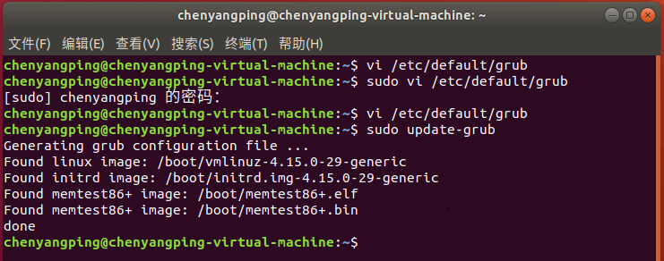

然后用dmesg | grep user命令查看硬盘环境

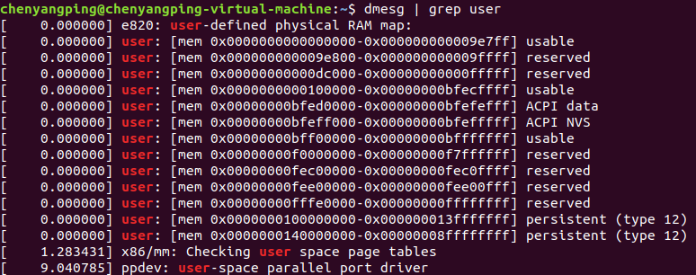

发现确实从0x0000 0001 0000 0000 – 0x0000 0008 ffff ffff

即从4G开始的32G全部变为持久化内存

然后建立ext4文件系统就能使用持久化内存了。

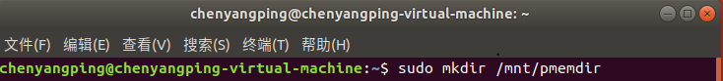

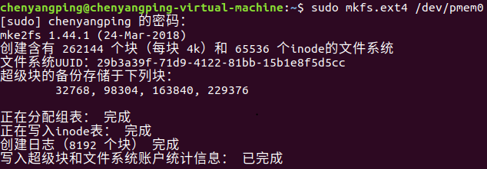

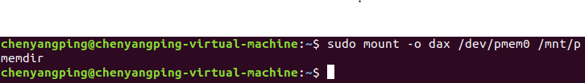

通过lsblk

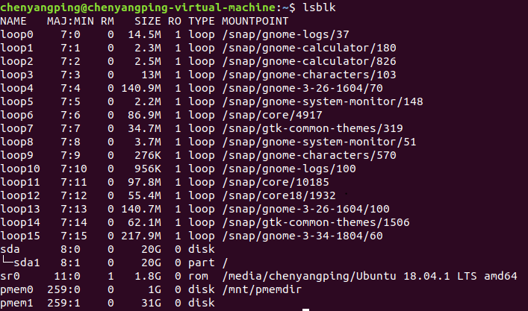

自此，NVM环境已模拟成功

然后在Ubuntu中配置PMDK环境

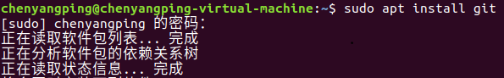

我们可以通过git去下载pmdk，然后